**ĐẠI HỌC QUỐC GIA TP HỒ CHÍ MINH**

**TRƯỜNG ĐẠI HỌC CÔNG NGHỆ THÔNG TIN**



**BÁO CÁO**

**MÔN: NHẬP MÔN CÔNG NGHỆ PHẦN MỀM**

Đề tài: **QUẢN LÝ GARA OTO**

**GVHD**: Nguyễn Công Hoan

**Lớp** : SE104.J22.PMCL

**Thành viên**: Nhóm QTV

* Bùi Nguyễn Anh Thư 17521102
* Nguyễn Văn Quân 17520940
* Nguyễn Hoài Vĩ 17521257
* Lê Anh Vũ 17521269

Mục lục

**I.** **Hiện trạng** 2

**1.** **Hiện trạng tổ chức** 2

❖ Sơ đồ cơ cấu tổ chức 2

❖ Cơ cấu phòng ban 2

**2.** **Hiện trạng nghiệp vụ( Chức năng và phi chức năng)** 4

**a.** **Danh sách các yêu cầu** 4

**b.** **Danh sách các biểu mẫu vầ quy định** 5

• Biểu mẫu 1 và quy định 1 5

• Biểu mẫu 2 và quy định 2 5

• **Biểu mẫu 3** 5

• Biểu mẫu 4 và quy định 4 5

• **Biểu mẫu 5** 6

**3.** **Hiện trạng tin học** 7

**II.** **Phân tích** 7

**1.** **Lược đồ phân chức năng(FDD)** 7

**2.** **Đặc tả mô hình hóa nghiệp vụ(DFD model)** 8

**a.** **Tiếp nhận bảo trì xe** 8

**b.** **Lập phiếu sửa chữa** 9

**c.** **Tra cứu xe** 11

**d.** **Lập phiếu thu tiền** 12

**e.** **Báo cáo tồn** 14

**f.** **Báo cáo doanh số** 15

**g.** **Thay đổi số lượng hiệu xe** 16

**h.** **Thay đổi số xe sửa tối đa** 18

**i.** **Thay đổi loại phụ tùng** 18

**j.** **Thay đổi loại tiền công** 20

**3.** **Mô hình hóa dữ liệu(ERD Model)** 21

**4.** **Class** 22

**III.** **Thiết kế** 23

**1.** **Thiết kế giao diện** 23

**a.** **Sơ đồ liên kết màn hình** 23

**b.** **Danh sách màn hình và mô ta chức năng của từng màn hình** 24

**c.** **Mô tả sử lý sự kiện từng màn hình** 24

**2.** **Thiết kế dữ liệu(RD- relationship diagram- mô hình hóa dữ liệu)** 34

**a.** **Sơ đồ RD cả hệ thống** 35

**b.** **Giải thích từng bảng kiểu dữ liệu** 36

**IV.** **Kiểm thử** 39

**V.** **Kết luận** 39

1. **Hiện trạng**
   1. **Hiện trạng tổ chức**

* Sơ đồ cơ cấu tổ chức

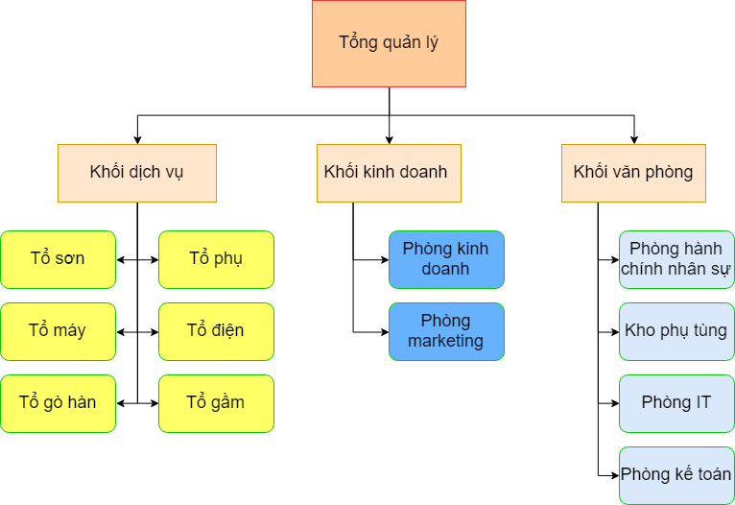

* Cơ cấu phòng ban

1. **Khối dịch vụ:**
   * **Tổ máy**:  
     - Nhiệm vụ: Sửa chữa, bảo dưỡng, bảo trì, đại tu phần máy liên quan tới hàng chục nghìn chi tiết trong hệ thống xe ôtô
   * **Tổ điện:**  
     - Nhiệm vụ:                     
       +Sửa chữa, bảo dưỡng điện động cơ  
       +Sửa chữa, bảo dưỡng điện lạnh
   * **Tổ gầm:**  
     - Nhiệm vụ: Sửa chữa, bảo dưỡng hệ thống an toàn của ôtô
   * **Tổ gò, hàn (tổ đồng):**  
     - Nhiệm vụ:                     
       + Gò, nắn khung thân vỏ  
       + Hàn thân vỏ và các chi tiết khác trong xe hơi  
       +  Hoàn thiện lắp ráp sau khi sơn
   * **Tổ sơn:**  
     - Nhiệm vụ:                     
       + Mài, bả bề mặt thân vỏ  
       + Sơn thân vỏ và các chi tiết liên quan  
       + Đánh bóng phần sơn trước khi xuất xưởng
   * **Tổ phụ:**  
     - Nhiệm vụ:                     
       + Hỗ trợ các tổ kỹ thuật  
       + Rửa xe trước khi vào xưởng và trước khi giao xe
2. **Khối kinh doanh:**  
   **\* Phòng Kinh doanh:**  
   - Nhiệm vụ:                     
     + Xây dựng chiến lược kinh doanh và khai thác khách hàng  
     + Phân chia khách hàng theo từng kênh  
     + Hỗ trợ khách hàng giải quyết các thủ tục trước khi cho xe nhập xưởng  
     + Thu thập dữ liệu khách hàng  
     + Lập kế hoạch và thực hiện bán hàng  
     + Xây dựng và thiết lập quan hệ với các đối tác: Khách hàng, nhà cung cấp, cơ quan chức năng   
     
   **\* Phòng Marketing:**  
   - Nhiệm vụ:

+ Xây dựng chiến lược phát triển  xây dựng thương hiệu ngắn hạn và dài hạn

+ Nghiên cứu khách hàng, thị trường, đưa ra những chiến lược về sản phẩm - dịch vụ  
  + Xây dựng chiến lược và thực hiện các chương trình tiếp thị trực tiếp và E-marketing  
  + Quan hệ công chúng  
  + Hỗ trợ kinh doanh và chăm sóc khách hàng

1. **Khối văn phòng:**
   * **Phòng Kế toán - Tài chính:**  
     - Nhiệm vụ:

+ Quản lý, kiểm soát các hoạt động tài chính - kế toán  
  + Thực hiện các giao dịch liên quan đến tài chính  
  + Kiểm tra, giám sát đầu vào - đầu ra của công ty  
  + Lập ngân sách và phân bổ chi phí cho các hoạt động sản xuất kinh doanh, đầu tư  
  + Tư vấn tài chính các dự án

* + **Phòng Hành chính - Nhân sự:**  
    - Nhiệm vụ:

+ Xây dựng chiến lược nhân sự  
 + Lập và thực hiện các chính sách về nhân sự  
  + Tuyển dụng, đào tạo cán bộ, nhân viên  
  + Giám sát, đánh giá hoạt động của nhân viên các phòng ban  
  + Khen thưởng, kỷ luật

* + **Phòng IT:**  
    - Nhiệm vụ:

+ Xây dựng hệ thống công nghệ thông tin hiện đại đáp ứng nhu cầu hoạt động của công ty  
+ Quản trị hệ thống công nghệ thông tin, áp dụng khoa học kỹ thuật trong quản lý và thông tin toàn hệ thống  
+ Triển khai, giám sát việc áp dụng công nghệ thông tin trong quá trình tác nghiệp của các phòng ban, đảm bảo vận hành hệ thống hiệu quả  
+ Quản trị hệ thống liên lạc email, hỗ trợ quản trị website công ty

* + **Phòng Kho Phụ tùng:**  
    - Nhiệm vụ:  
      + Quản lý, kiểm soát nguồn phụ tùng đầu vào - ra của Công ty  
      + Phân bổ nguồn hàng một cách hài hòa – linh hoạt  
      + Hỗ trợ các phòng – ban khác trong việc cung cấp phụ tùng
  1. **Hiện trạng nghiệp vụ( Chức năng và phi chức năng)**
     1. **Danh sách các yêu cầu**

|  |  |  |  |  |
| --- | --- | --- | --- | --- |
| **STT** | **Tên yêu cầu** | **Biểu mẫu** | **Qui định** | **Ghi chú** |
| 1 | Tiếp Nhận Bảo Trì Xe | BM1 | QĐ1 |  |
| 2 | Lập phiếu sữa chữa | BM2 | QĐ2 |  |
| 3 | Tra cứu xe | BM3 |  |  |
| 4 | Lập phiếu thu tiền | BM4 | QĐ4 |  |
| 5 | Lập báo cáo tháng | BM5.1, BM5.2 |  |  |
| 6 | Thay đổi qui định |  | QĐ6 |  |

* + 1. **Danh sách các biểu mẫu vầ quy định**
       - Biểu mẫu 1 và quy định 1

|  |  |  |  |
| --- | --- | --- | --- |
| **BM1:** | **Tiếp Nhận Xe Sửa** | | |
| Tên chủ xe: ........................ | | Biển số:............................ | Hiệu xe: ............................... |
| Địa chỉ: .............................. | | Điện thoại: ..................... | Ngày tiếp nhận: ................... |

**QĐ1: Mỗi một xe có một hồ sơ sữa chữa riêng lưu đầy đủ thông tin của Biển số xe, tên chủ xe, điện thoại, địa chỉ, hiệu xe. Có 10 Hiệu Xe (Toyota, HonDa, SuZuKi, Ford,…). Trong mỗi ngày tiếp nhận sửa chữa tối đa 30 xe.**

* Biểu mẫu 2 và quy định 2

|  |  |  |  |  |  |  |
| --- | --- | --- | --- | --- | --- | --- |
| **BM2** | **Phiếu sữa chữa** | | | | | |
| **Biển số xe:…………..** | | | | **Ngày sữa chữa:……………….** | | |
| **STT** | **Nội dung** | **Vật tư phụ tùng** | **Số lượng** | **Đơn giá** | **Tiền công** | **Thành tiền** |
| 1 |  |  |  |  |  |  |
| 2 |  |  |  |  |  |  |

**QĐ2: Có 200 loại vật tư phụ tùng với đơn giá được niêm yết và có 100 loại tiền công. Thành tiền = (Số lượng * Đơn giá) + Tiền công.**

* **Biểu mẫu 3**

|  |  |  |  |  |  |
| --- | --- | --- | --- | --- | --- |
| **BM3:** | | **Danh sách các xe** | | | |
| **STT** | **Biển số** | | **Hiệu xe** | **Chủ xe** | **Tiền nợ** |
| 1 |  | |  |  |  |

* Biểu mẫu 4 và quy định 4

|  |  |
| --- | --- |
| BM4: | Phiếu Thu Tiền |
| Họ tên chủ xe: .......................................... Biển số: ...........................  Điện thoại:.................................................  Email:........................................................  Ngày thu tiền: ........................................... Số tiền thu: .......................... | |

**QĐ4: Số tiền thu không vượt quá số tiền khách hàng đang nợ**

* **Biểu mẫu 5**

|  |  |  |  |  |  |
| --- | --- | --- | --- | --- | --- |
| BM5.1: | | Doanh số | | | |
| Tháng: .........................................  Tổng doanh thu: .......................... | | | | | |
| STT | Hiệu xe | | Số lượt sửa | Thành tiền | Tỉ lệ |
| 1 |  | |  |  |  |
| 2 |  | |  |  |  |

|  |  |  |  |  |  |
| --- | --- | --- | --- | --- | --- |
| BM5.1: | | Báo Cáo Tồn | | | |
| Tháng: ......................................... | | | | | |
| STT | Vật tư, phụ tùng | | Tồn đầu | Phát Sinh | Tồn Cuối |
| 1 |  | |  |  |  |
| 2 |  | |  |  |  |

**QĐ6: Người dùng có thể thay đổi các qui định như sau:**

**+ QĐ1: Thay đổi số lượng Hiệu xe, Số xe sửa chữa tối đa trong ngày.**

**+ QĐ2: Thay đổi số loại Vật tư phụ tùng, số loại tiền công.**

1. Tiếp nhận bảo trì xe ( BM1, QĐ1 ) : Lập phiếu tiếp nhận, tiến hành lưu thông tin về khách hang, thông tin chi tiết về xe, ngày tiếp nhận.
2. Lập phiếu sữa chữa ( BM2, QĐ2 ) :
   * Lập phiếu tiếp nhận: tiến hành lưu thông tin về khách hàng, thông tin chi tiết về xe, ngày tiếp nhận.
   * Lập phiếu sửa chữa: dựa trên thông tin về một xe, thông tin cần thiết cho việc sửa chữa do người dùng cung cấp, tiến hành lập phiếu sửa chữa, tính toán và lưu lại phiếu sửa chữa.
3. Tra cứu xe ( BM3 ) : dựa trên thông tin do người dùng cung cấp, thực hiện kiểm tra, tìm kiếm, liệt kê thông tin của xe và khách hàng liên quan.
4. Lập phiếu thu tiền ( BM4, QĐ4 ) : kiểm tra qui định và lập phiếu thu tiền của khách hàng tương ứng, dựa trên thông tin phiếu tiếp nhận của xe do người dùng cung cấp.
5. Lập báo cáo tháng ( BM5.1, BM5.2 ) :
   * Báo cáo doanh số tháng: tính toán, kết xuất thông tin về tổng doanh thu, tỉ lệ sửa chữa của mỗi hiệu xe gara đang nhận sửa chữa theo tháng do người dùng cung cấp.
   * Báo cáo tồn tháng: dựa trên cơ sở dữ liệu đã có, chương trình sẽ tính toán và kết xuất thông tin tồn kho của mỗi loại phụ tùng theo tháng do người dùng cung cấp.
6. Thay đổi qui định ( QĐ6 ) : cho phép người sử dụng thay đổi các qui định liên quan.
   1. **Hiện trạng tin học**

* Thiết bị hiện tại : PC, Máy khí nén và chứa khí nén, Cầu nâng ô tô loại 2 trụ, Máy đọc lỗi G-Scan,….
* Số lượng : 20 – PC, 4 - Máy khí nén và chứa khí nén, 4 - Cầu nâng ô tô loại 2 trụ, 4 - Máy đọc lỗi G-Scan,…
* Cấu hình máy tính quản lý : Window 7, 4gb Ram, 1TB Rom, Nvidia GeoForce 940MX, Intel HD Graphics 5000 Onboard, Core i5 gen 3, …
* Tình hình kết nối mạng : WLAN, Wireless Internet,..
* Loại kết nối mạng : Internet leased line

1. **Phân tích**
   1. **Lược đồ phân chức năng(FDD)**

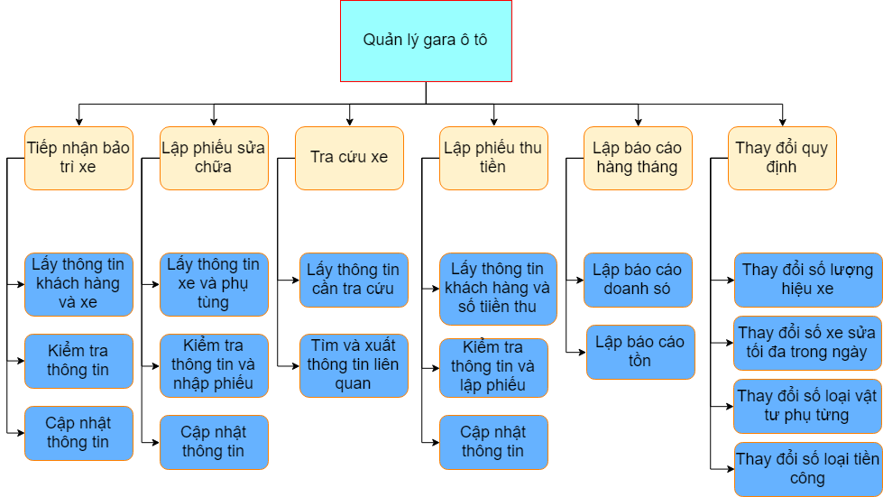

* 1. **Đặc tả mô hình hóa nghiệp vụ(DFD model)**
     1. **Tiếp nhận bảo trì xe**

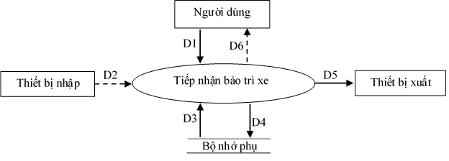

* Mô tả các luồng dữ liệu

1. tên chủ xe, biển số, hiệu xe, địa chỉ, điện thoại, ngày tiếp nhận.
2. không có.
3. danh sách phiếu tiếp nhận, danh sách khách hàng, danh sách hiệu xe, danh sách tham số, danh sách thông tin xe.
4. Lưu dữ liệu từ D1 vào bộ nhớ .
5. D4.
6. không có.

* Thuật toán

1. Nhận D1 từ người dùng.
2. Kết nối cơ sở dữ liệu.
3. Đọc D3 từ bộ nhớ phụ.
4. Tính toán tổng số xe đã nhận trong ngày hiện tại.
5. Kiểm tra qui định số xe tối đa nhận trong ngày.Nếu không thỏa thì đến bước 11.
6. Kiểm tra “hiệu xe” có thuộc danh sách hiệu xe hay không. Nếu không thì tới bước 11.
7. Kiểm tra các thông tin “tên chủ xe”, “địa chỉ”, “điện thoại”, “biển số” (D1) đã tồn tại chưa. Nếu đã có thì không cần lưu các thông tin này nữa.
8. Kiểm tra “Ngày tiếp nhận” (D1)có vượt quá ngày hiện tại của hệ thống hay không. Nếu vượt quá thì đến bước 11.
9. Lưu D4 xuống bộ nhớ phụ.
10. Xuất D5 ra máy in nếu có yêu cầu.
11. Đóng kết nối cơ sở dữ liệu.
12. Kết thúc.
    * 1. **Lập phiếu sửa chữa**

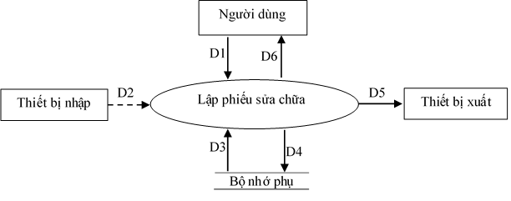

* Mô tả các luồng dữ liệu

1. Biển số xe, nội dung, loại vật tư phụ tùng, số lượng, loại tiền công.
2. Không có.
3. Danh sách phiếu tiếp nhận, danh sách phụ tùng, danh sách tiền công, danh sách khách hàng.
4. D1 + ngày sửa chữa, thành tiền.
5. D4
6. D5.

* Thuật toán

1. Nhận D1 từ người dùng.
2. Kết nối cơ sở dữ liệu.
3. Đọc D3 từ bộ nhớ phụ.
4. Tìm “phiếu tiếp nhận”(D3) có thông tin trùng khớp với “biển số xe”(D1). Nếu không có thì tới bước 17.
5. Kiểm tra “phiếu tiếp nhận” tìm được đã được lập phiếu sửa chữa hay chưa. Nếu chưa thì tới bước 17.
6. Kiểm tra “loại vật tư phụ tùng”(D1) có trong “danh sách phụ tùng” (D3) hay ko.
7. Kiểm tra “loại tiền công” (D1) có trong “danh sách tiền công” hay không.
8. Nếu không thỏa một trong các bước trên thì tới bước 17.
9. “Ngày sửa chữa” = ngày hiện tại của hệ thống.
10. Đối chiếu “loại vật tư phụ tùng” (D1) để lấy giá trị “đơn giá” từ “danh sách phụ tùng” (D3).
11. Đối chiếu “loại tiền công”(D1) để lấy giá trị “tiền công” từ “danh sách tiền công” (D3).
12. “Thành tiền” = “số lượng * đơn giá + tiền công”.
13. Cập nhật giá trị tiền nợ của khách hàng liên quan.
14. Lưu D4 xuống bộ nhớ phụ.
15. Xuất D5 ra máy in nếu có yêu cầu.
16. Trả D6 cho người sử dụng.
17. Đóng kết nối cơ sở dữ liệu.
18. Kết thúc.
    * 1. **Tra cứu xe**

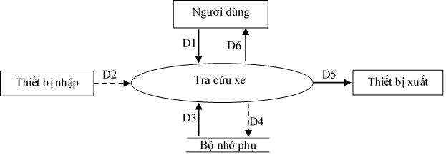

* Mô tả các luồng dữ liệu

1. Thông tin cần tra cứu (biển số/ hiệu xe/ chủ xe/ số tiền nợ).
2. Không có.
3. Danh sách khách hàng, danh sách hiệu xe, danh sách thông tin xe.
4. Không có.
5. STT, biển số, hiệu xe, chủ xe, tiền nợ.
6. D5.

* Thuật toán

1. Nhận D1từ người dùng.
2. Kết nối cơ sở dữ liệu.
3. Đọc D3 từ bộ nhớ phụ.
4. So sánh và tìm kiếm dựa trên dữ liệu D3.
5. Nếu không có dữ liệu nào trùng khớp thì thông báo cho người dùng rồi đến bước 8.
6. Xuất D5 ra máy in nếu có yêu cầu.
7. Trả kết D6 về cho người sử dụng.
8. Đóng kết nối cơ sở dữ liệu.
9. Kết thúc.
   * 1. **Lập phiếu thu tiền**

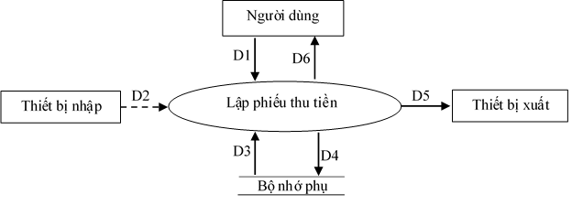

* Mô tả luồng dữ liệu

1. Họ tên chủ xe, biển số, số tiền thu, ngày thu tiền.
2. Không có.
3. Danh sách khách hàng, danh sách thông tin xe.
4. Ngày thu tiền, số tiền thu.
5. D1 + địa chỉ, điện thoại.
6. D5.

* Thuật toán

1. Nhận D1 từ người dùng.
2. Kết nối cơ sở dữ liệu.
3. Đọc D3 từ bộ nhớ phụ.
4. Đối chiếu “tên chủ xe” (D1) có tồn tại trong “danh sách khách hàng” (D3) không.
5. Đối chiếu “biển số” (D1) có tồn tại trong “danh sách thông tin xe”(D3) không.
6. Nếu không thỏa một trong các bước trên thì tới bước 13.
7. Dựa vào “biển số xe” để tìm tiền nợ của khách hàng tương ứng trong danh sách khách hàng.
8. Nếu “tiền nợ” < “số tiền thu” thì thông báo số tiền có thể thu tối đa và yêu cầu người dùng nhập vào số tiền thích hợp. Lặp lại bước 8 liên tục cho đến khi “số tiền thu” <= “tiền nợ”.
9. Cập nhật lại giá trị “tiền nợ” của khách hàng.
10. Lưu D4 xuống bộ nhớ phụ.
11. Xuất D5 ra máy in nếu có yêu cầu.
12. Trả D6 về cho người dùng.
13. Đóng kết nối cơ sở dữ liệu.
14. Kết thúc
    * 1. **Báo cáo tồn**



* Mô tả luồng dữ liệu

D1: Tháng.

D2: Không có.

D3: Tồn đầu, tồn cuối của từng vật tư phụ tùng, các phiếu sửa chữa.

D4: D1 + tồn đầu,tồn cuối, phát sinh theo từng vật tư phụ tùng.

D5: D4.

D6: D5.

* Thuật toán

1. Nhận D1 từ người dùng.
2. Kết nôí cơ sở dữ liệu.
3. Đọc D3 từ bộ nhớ phụ.
4. Tính số lượng sử dụng bằng cách cộng số lượng trong các phiếu sửa chữa. (group by MaVTPT,
5. Tính số phát sinh bằng cách : phát sinh=tồn cuối + số lượng sử dụng – tồn đầu.(Tồn đầu sẽ tự cập nhật ở tuần đầu tiên của tháng mới, còn tồn cuối là số tồn trong kho)
6. Lưu D4 xuống bộ nhớ phụ.
7. Xuất D5 ra máy in.
8. Xuất D6 ra màn hình người dùng.
9. Đóng kết nối cơ sở dữ liệu.
10. Kết thúc.
    * 1. **Báo cáo doanh số**

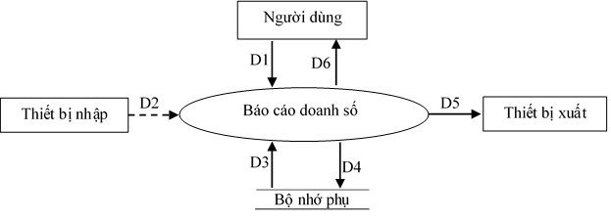

* Mô tả các luồng dữ liệu

1. Tháng.
2. Không có.
3. Danh sách hiệu xe, danh sách phiếu sửa chữa, danh sách thông tin phiếu sửa chữa, danh sách báo cáo doanh số.
4. D1 + tổng doanh thu, hiệu xe, số lượt sửa, thành tiền, tỉ lệ.
5. D4.
6. D5.

* Thuật toán.

1. Nhận D1 từ người dùng.
2. Kết nối cơ sở dữ liệu.
3. Đọc D3 từ bộ nhớ phụ.
4. Kiểm tra “tháng” (D1) có vượt quá tháng hiện tại không. Nếu vượt quá tháng hiện tại thì tới bước 12.
5. Tổng doanh thu = tổng số tiền của tất cả các phiếu sửa chữa trong tháng đã nhập.
6. Tính tổng số lượt sửa của tất cả các hiệu xe = tổng số phiếu sửa chữa trong tháng đã nhập.
7. Số lượt sửa của 1 hiệu xe = tổng số phiếu sửa chữa của hiệu xe đó.
8. Thành tiền của1 hiệu xe = tổng số tiền ở các phiếu sửa chữa của hiệu xe đó.
9. Tỉ lệ của 1 hiệu xe = (số lượt sửa của hiệu xe đó / tổng số lượt sửa)*100%.
10. Xuất D5 ra máy in nếu có yêu cầu.
11. Trả D6 về cho người sử dụng.
12. Lưu D4 xuống bộ nhớ phụ.
13. Đóng kết nối cơ sở dữ liệu.
14. Kết thúc.
    * 1. **Thay đổi số lượng hiệu xe**
         + **Thao tác thêm**

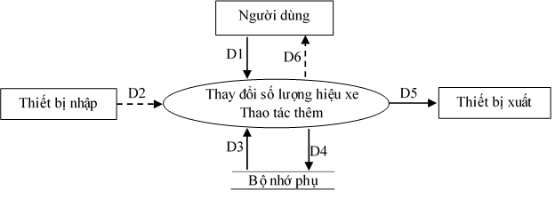

* + - * Mô tả luồng dữ liệu
    1. Tên hiệu xe.
    2. Không có.
    3. Danh sách hiệu xe.
    4. D1 + nhận sửa.
    5. D4.
    6. Không có.
       - Thuật toán

1. Nhận D1 từ người dùng.
2. Kết nối cơ sở dữ liệu.
3. Đọc D3 từ bộ nhớ phụ.
4. Kiểm tra “tên hiệu xe” (D1) đã tồn tại trong danh sách hiệu xe hay chưa. Nếu đã tồn tại thì đến bước 8.
5. Nhận sửa = Yes.
6. Xuất D5 (máy in …) nếu có yêu cầu.
7. Lưu D4 xuống bộ nhớ phụ.
8. Đóng kết nối cơ sở dữ liệu.
9. Kết thúc.
   * + - **Thao tác xóa**

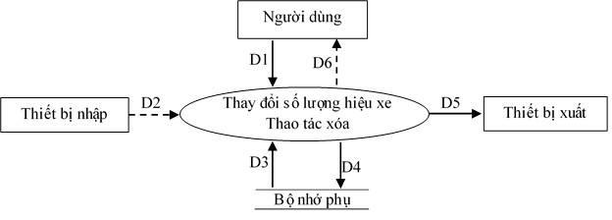

* + - * Mô tả luồng dữ liệu
    1. Tên hiệu xe.
    2. Không có.
    3. Danh sách hiệu xe.
    4. D1 + nhận sửa.
    5. D4.
    6. Không có.
       - Thuật toán
    7. Nhận D1 từ người dùng.
    8. Kết nối cơ sở dữ liệu.
    9. Đọc D3 từ bộ nhớ phụ.
    10. Kiểm tra “tên hiệu xe” (D1) có tồn tại trong danh sách hiệu xe hay không. Nếu không tồn tại thì đến bước 8.
    11. Nhận sửa = No.
    12. Xuất D5 (máy in …) nếu có yêu cầu.
    13. Lưu D4 xuống bộ nhớ phụ.
    14. Đóng kết nối cơ sở dữ liệu.
    15. Kết thúc.
    16. **Thay đổi số xe sửa tối đa**
    17. **Thay đổi loại phụ tùng**
        - **Thao tác thêm**

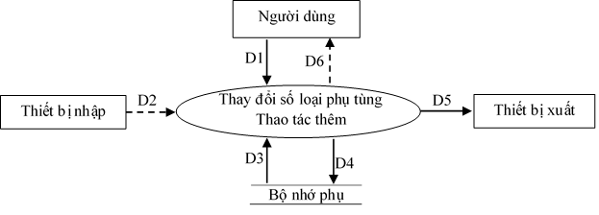

* + - * Mô tả luồng dữ liệu
    1. Tên phụ tùng.
    2. Không có.
    3. Danh sách phụ tùng.
    4. D1 + đơn gia, số lượng.
    5. D4.
    6. Không có.
* Thuật toán

1. Nhận D1 từ người dùng.
2. Kết nối cơ sở dữ liệu.
3. Đọc D3 từ bộ nhớ phụ.
4. Kiểm tra “tên phụ tùng” (D1) có trong danh sách phụ tùng hay không. Nếu đã có thì tới bước 9.
5. Đơn gia = 0.
6. Số lượng = 0.
7. Xuất D5 (máy in …) nếu có yêu cầu.
8. Lưu D4 xuống bộ nhớ phụ.
9. Đóng kết nối cơ sở dữ liệu.
10. Kết thúc.
    * + - **Thao tác xóa**

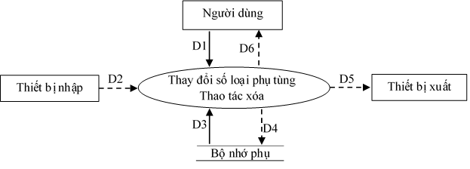

* + - * Mô tả luồng dữ liệu

1. Tên phụ tùng.
2. Không có.
3. Danh sách phụ tùng.
4. Không có.
5. Không có.
6. Không có.

* Thuật toán

1. Nhận D1 từ người dùng.
2. Kết nối cơ sở dữ liệu.
3. Đọc D3 từ bộ nhớ phụ.
4. Kiểm tra “Tên phụ tùng” (D1) có trong danh sách phụ tùng hay không. Nếu không thì tới bước 7.
5. Kiểm tra số lượng còn của phụ tùng được yêu cầu xóa.Nếu số lượng còn > 0 thì tới bước 7.
6. Xóa loại phụ tùng được yêu cầu ra khỏi danh sách phụ tùng.
7. Đóng kết nối cơ sở dữ liệu.
8. Kết thúc.
   * 1. **Thay đổi loại tiền công**
        + **Thao tác thêm**

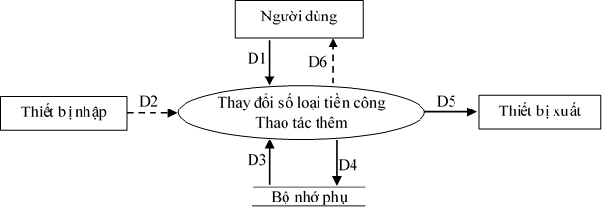

* + - * Mô tả luồng dữ liệu

1. Tên loại tiền công, mức tiền.
2. Không có.
3. Danh sách tiền công.
4. D1.
5. D4.
6. Không có.

* Thuật toán

1. Nhận D1 từ người dùng.
2. Kết nối cơ sở dữ liệu.
3. Đọc D3 từ bộ nhớ phụ.
4. Kiểm tra “tên loại tiền công” (D1) có trong danh sách tiền công hay không. Nếu đã có thì cập nhật giá trị mức tiền.
5. Xuất D5 (máy in …) nếu có yêu cầu.
6. Lưu D4 xuống bộ nhớ phụ.
7. Đóng kết nối cơ sở dữ liệu.
8. Kết thúc.
   * + - **Thao tác xóa**

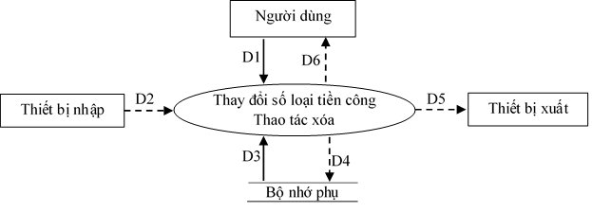

* + - * Mô tả luồng dữ liệu

1. Tên loại tiền công.
2. Không có.
3. Danh sách tiền công.
4. Không có.
5. Khôn có.
6. Không có.

* Thuật toán

1. Nhận D1 từ người dùng.
2. Kết nối cơ sở dữ liệu.
3. Đọc D3 từ bộ nhớ phụ.
4. Kiểm tra “tên loại tiền công” (D1) có trong danh sách tiền công hay không. Nếu có thì xóa khỏi danh sách tiền công.
5. Đóng kết nối cơ sở dữ liệu.
6. Kết thúc.
   1. **Mô hình hóa dữ liệu(ERD Model)**

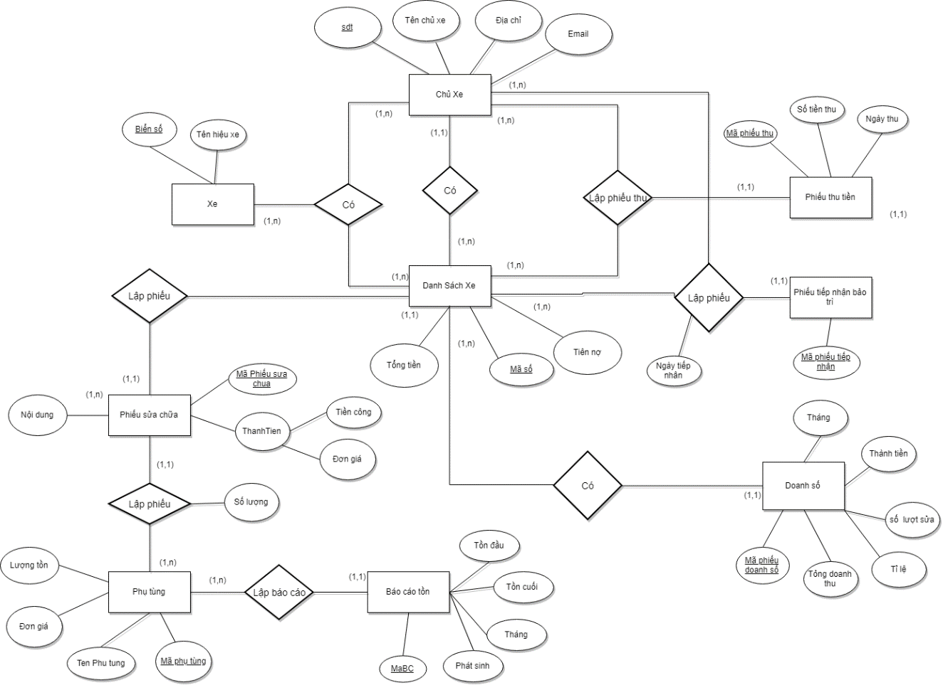

* 1. **Class**

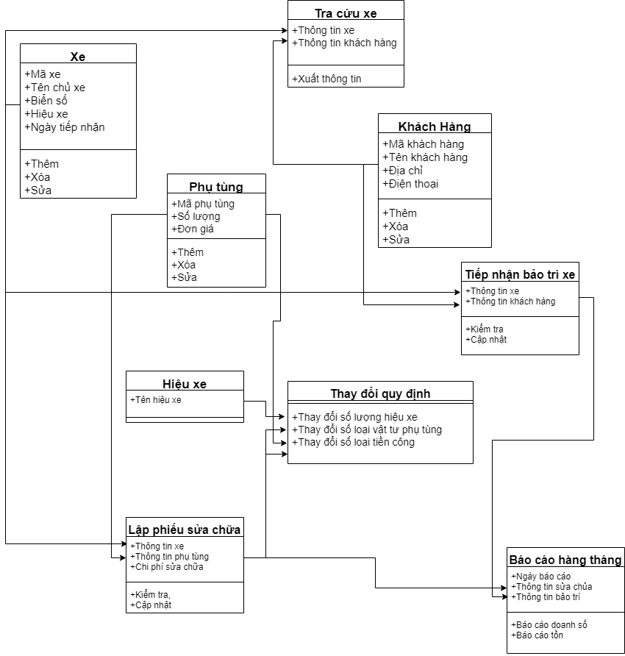

1. **Thiết kế**
   1. **Thiết kế giao diện**
      1. **Sơ đồ liên kết màn hình**

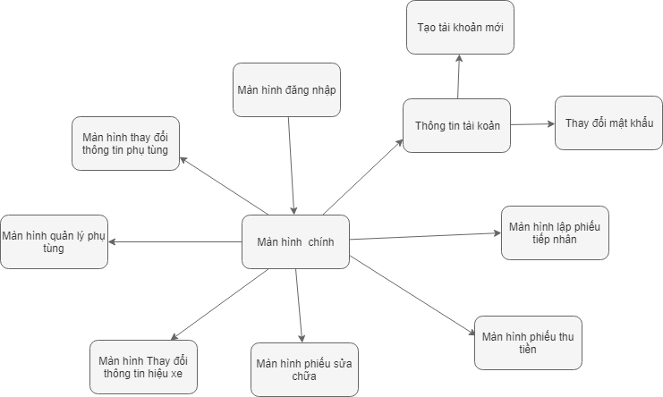

* + 1. **Danh sách màn hình và mô ta chức năng của từng màn hình**

|  |  |  |  |
| --- | --- | --- | --- |
| **STT** | **Màn hình** | **Loại màn hình** | **Chức năng** |
|  | Màn hình chính | Điều khiển màn hình chức năng | Cho phép gọi màn hình chức năng |
|  | Màn hình đăng nhập | Màn hình nhập liệu | Cho phép đăng nhập vào màn hình chính |
|  | Tạo tài khoản | Manh hình nhập liệu | Tạo thông tin tài khoản sử dụng |
|  | Thay đổi mật khẩu | Màn hình nhập liệu | Thay đổi mật khẩu tài khoản sử dụng |
|  | Phiếu tiếp nhận bảo trị | Màn hình nhập liệu | Nhập các thông tin liên quan đến bảo trì xe |
|  | Phiếu sửa chữa | Màn hình nhập liệu | Cho phép tra cứu và nhập liệu các thông tin sửa chữa của xe |
|  | Phiếu thu tiền | Màn hình nhập liệu và kết xuất | Truy xuất thông tin sủa chữa của xe và tính tổng tiền |
|  | Quản lý hiệu xe | Màn hình nhập liệu và tra cứu | Cho phép điều chỉnh hiệu xe |
|  | Quản lý phụ tùng | Màn hình nhập liệu và tra cứu | Hiển thị và quả lý thông tin phụ tùng |
|  | Quản lý tiền công | Màn hình nhập liệu và tra cứu | Cho tra cứu và nhập liệu các dịch vụ sửa chữa cho xe |

* + 1. **Mô tả sử lý sự kiện từng màn hình**
       - **Màn hình đăng nhập**

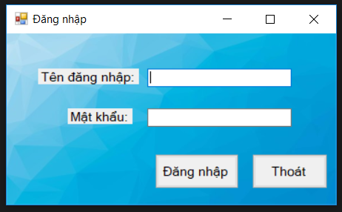

|  |  |  |  |
| --- | --- | --- | --- |
| **STT** | **Tên** | **Kiểu** | **Chức năng** |
|  | **Tên đăng nhập** | **Textbox** | **Nhập tên tài khoản** |
|  | **Mật khẩu** | **Textbox** | **Nhập mật khẩu** |

* **Màn hình chính**

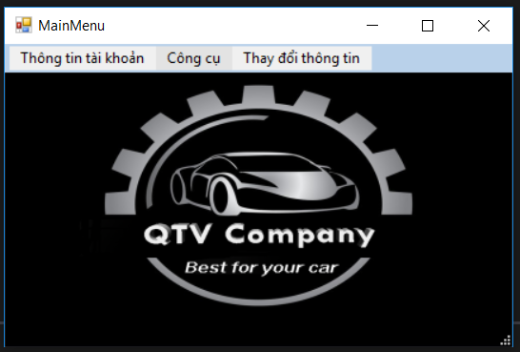

|  |  |  |  |
| --- | --- | --- | --- |
| **STT** | **Tên** | **Kiểu** | **Chức năng** |
|  | **Thông tin tài khoản** | **toolstripmenuitem** | **Mở tab màn hình hiện thị tên chức năng tạo tài khoản và đổi mật khẩu** |
|  | **Công cụ** | **toolstripmenuitem** | **Mở tab màn hình hiển thị tên chức năng lập phiếu tiếp nhận bảo trì xe, phiếu thu tiền, phiếu sửa chữa** |
|  | **Thay đổi thông tin** | **toolstripmenuitem** | **Mở tab màn hình hiện thị tên chức năng quản lý phụ tùng, quản lý tiền công, quản lý hiệu xe** |

* **Tạo tài khoản**

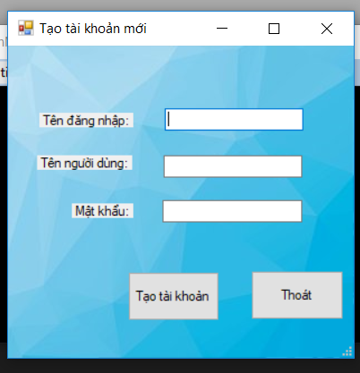

|  |  |  |  |
| --- | --- | --- | --- |
| **STT** | **Tên** | **Kiểu** | **Chức năng** |
|  | **Tên đăng nhập** | **Textbox** | **Điền tên tài khoản mới** |
|  | **Tên người dùng** | **Textbox** | **Điền tên người dùng** |
|  | **Mật khẩu** | **Textbox** | **Điền mật khẩu mới cho tài khoản** |
|  | **Tạo tài khoản** | **button** | **Lưu thông tin tài khoản vào cơ sở dữ liệu** |
|  | **thoát** | **button** | **Ra màn hình chính** |

* **Thay đổi mật khẩu**

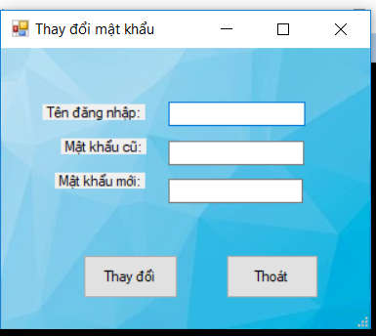

|  |  |  |  |
| --- | --- | --- | --- |
| **STT** | **Tên** | **Kiểu** | **Chức năng** |
|  | **Tên đăng nhập** | **Textbox** | **Nhập tên đăng nhập** |
|  | **Mật khẩu cũ** | **Textbox** | **Nhập mật khẩu cũ** |
|  | **Mật khẩu mới** | **Textbox** | **Nhập mật khẩu mới** |
|  | **Thay đổi** | **button** | **Lưu thông tin thay đổi vào cơ sở dũ liệu** |
|  | **Thoát** | **button** | **Thoát ra màn hình chính** |

* **Phiếu tiếp nhận bảo trì xe**

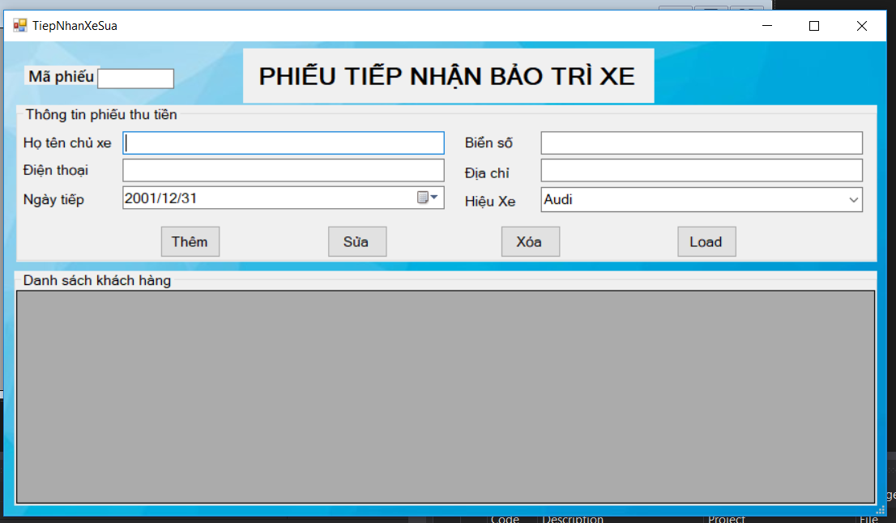

|  |  |  |  |
| --- | --- | --- | --- |
| **STT** | **Tên** | **Kiểu** | **Chức năng** |
|  | **Mã phiếu** | **Textbox** | **Nhập mã phiếu** |
|  | **Họ tên chủ xe** | **Textbox** | **Nhập họ tên chủ xe** |
|  | **Điện thoại** | **Textbox** | **Nhập số điện thoại chủ xe** |
|  | **Ngày lập** | **Textbox** | **Chọn ngay lập phiếu tiếp nhận lưu vào cơ sở dữ liệu** |
|  | **Biển số** | **Textbox** | **Nhập biển số xe** |
|  | **Đia chỉ** | **Textbox** | **Nhập địa chỉ chủ xe** |
|  | **Hiệu xe** | **Textbox** | **Chọn hang xe** |
|  | **Thêm** | **button** | **Thêm thông tin khách hàng đã nhập** |
|  | **Xóa** | **button** | **Xóa thông tìn tin khách hàng đã chọn** |
|  | **Sửa** | **button** | **Sủa thông tin khách hàng đã chọn** |
|  | **Load** | **button** | **Hiện thị danh toàn bộ dánh sách khách hàng** |
|  | **Danh sách khách hàng** | **datagridview** | **Hiện thị toàn bộ thông tin của danh sách khách hàng trong cơ sở dữ liệu** |

* **Phiếu sửa chữa**

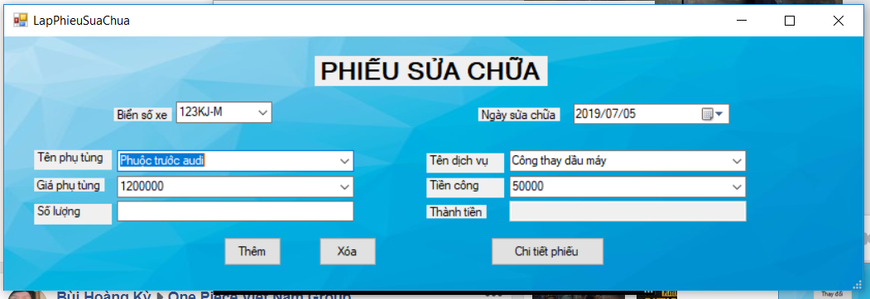

|  |  |  |  |
| --- | --- | --- | --- |
| **STT** | **Tên** | **Kiểu** | **Chức năng** |
|  | **Biển số xê** | **combobox** | **Chọn biển số muốn sửa chữa** |
|  | **Ngày sửa chữa** | **combobox** | **Chọn ngày sửa chữa** |
|  | **Tên phụ tùng** | **combobox** | **Chọn loại phụ tùng để sửa chữa** |
|  | **Giá phụ tùng** | **combobox** | **Hiện thị giá phụ tùng** |
|  | **Số lượng** | **Textbox** | **Nhập số lượng** |
|  | **Tên dịch vụ** | **combobox** | **Chọn tên loại hình dịch vụ** |
|  | **Tiền công** | **combobox** | **Hiện thị tiền công theo dịch vụ** |
|  | **Thành tiền** | **Textbox** | **Hiển thị tổng tiền sửa chữa** |
|  | **Thêm** | **button** | **Thực hiện chức năng tính giá trị thành tiền thềm thông tin đã nhập** |
|  | **Xóa** | **button** | **Thực hiện chức năng xóa 1 xe trong danh sách** |
|  | **Chi tiết phiếu** | **button** | **Hiển thị danh sách các thông tin đã nhập** |

* **Phiếu thu tiền**

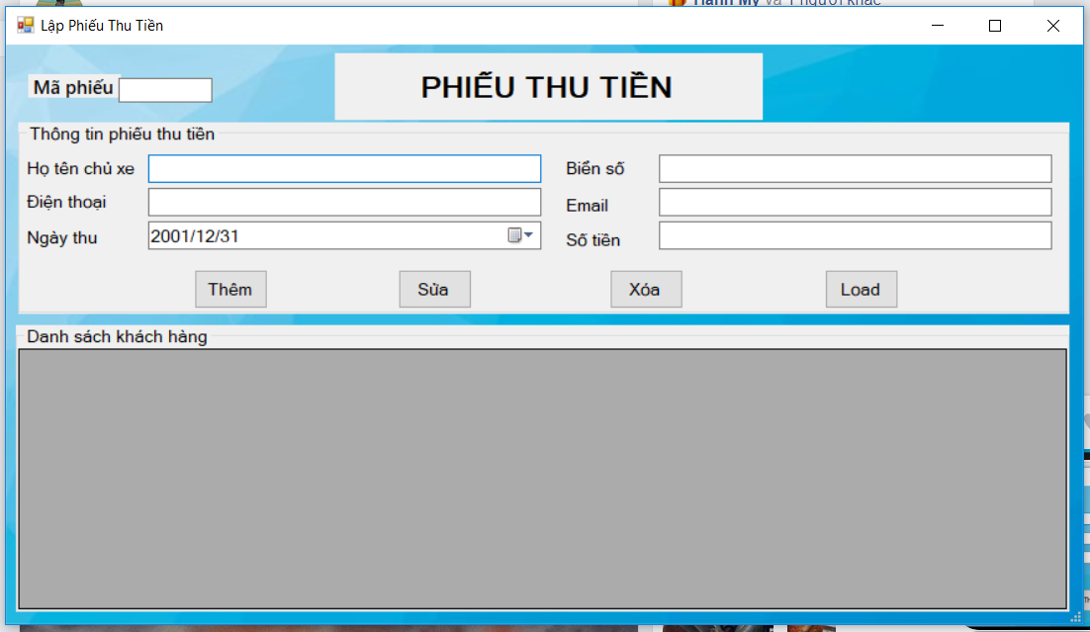

|  |  |  |  |
| --- | --- | --- | --- |
| **STT** | **Tên** | **Kiểu** | **Chức năng** |
|  | **Mã phiếu** | **Textbox** | **Nhập mã phiếu thu tiền** |
|  | **Họ tên chủ xe** | **Textbox** | **Nhập họ tên chủ xe** |
|  | **Điện thoại** | **Textbox** | **Nhập số điện thoại chủ xe** |
|  | **Ngày thu** | **combobox** | **Chọn ngày thu tiền** |
|  | **Biển số** | **Textbox** | **Nhập biển số** |
|  | **Email** | **Textbox** | **Nhập email** |
|  | **Số tiền** | **Textbox** | **Nhập số tiền** |
|  | **Thêm** | **button** | **Thêm 1 hóa đơn thu tiền** |
|  | **Xóa** | **button** | **Xóa 1 hóa đơn thu tiền** |
|  | **Sửa** | **button** | **Sửa thành tiền một hóa đơn** |
|  | **load** | **button** | **Thực hiện Hiển thị thông tin đã nhập** |
|  | **Danh sách khách hàng** | **datagridview** | **Hiển thị thông tin đã nhập** |

* **Quản lý hiệu xe**

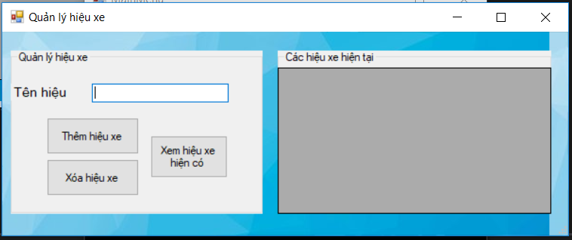

|  |  |  |  |
| --- | --- | --- | --- |
| **STT** | **Tên** | **Kiểu** | **Chức năng** |
|  | **Tên hiệu xe** | **Textbox** | **Nhập tên hiệu xe** |
|  | **Thêm hiệu xe** | **button** | **Thêm 1 hiệu xe mới vào danh sách các hiệu xe** |
|  | **Xóa hiệu xe** | **button** | **Xóa 1 hiệu xe trong danh sách cách hiệu xe** |
|  | **Xem hiệu xe có hiện có** | **button** | **Thực hiện hiển thị hiệu xe hiện có** |
|  | **Các hiệu xe hiện tại** | **datagridview** | **Hiển thị danh sách các hiệu xe** |

* **Quản lý phụ tùng**

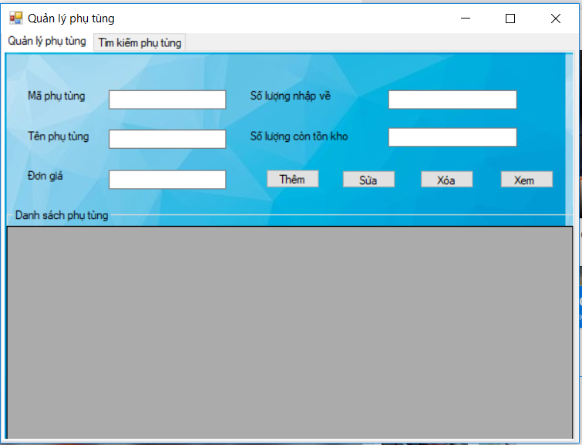

|  |  |  |  |
| --- | --- | --- | --- |
| **STT** | **Tên** | **Kiểu** | **Chức năng** |
|  | **Tìm kiếm phụ tùng** | **toolstripmenuitem** | **Hiển thị màn hình tìm kiếm phụ tùng** |
|  | **Mã phụ tùng** | **Textbox** | **Nhập mã phụ tùng** |
|  | **Tên phụ tùng** | **Textbox** | **Nhập tên phụ tùng** |
|  | **Đơn giá** | **Textbox** | **Nhập đơn giá phụ tùng** |
|  | **Số lượng nhập về** | **Textbox** | **Nhập số lượng phụ tùng** |
|  | **Số lượng còn tồn** | **Textbox** | **Nhập số lượng còn tồn kho** |
|  | **Thêm** | **button** | **Thực hiện thêm mới một phụ tùng** |
|  | **Sửa** | **button** | **Thực hiện sửa thông tin một phụ tùng** |
|  | **Xóa** | **button** | **Thực hiện xóa thông tin một phụ tùng** |
|  | **Xem** | **button** | **Thực hiện hiện thị danh sách các phụ tùng** |
|  | **Danh sách phụ tùng** | **datagridview** | **Hiện thị danh sách các phụ tùng** |

* **Quản lý tiền công**

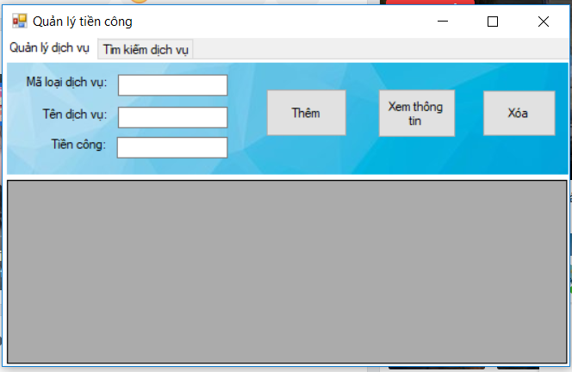

|  |  |  |  |
| --- | --- | --- | --- |
| **STT** | **Tên** | **Kiểu** | **Chức năng** |
|  | **Tìm kiếm dịch vụ** | **Textbox** | **Hiện thị màn hình tìm kiếm dịch vụ** |
|  | **Mã loại dịch vụ** | **Textbox** | **Nhập mã loại dịch vụ** |
|  | **Tên dịch vụ** | **Textbox** | **Nhập tên dịch vụ** |
|  | **Tiền công** | **Textbox** | **Nhập tiền công dịch vụ** |
|  | **Thêm** | **button** | **Thực hiện thêm thông tin một loại dịch vụ mới** |
|  | **Xóa** | **button** | **Thực hiện xóa thông tin một loại dịch vụ** |
|  | **Xem thông tin** | **button** | **Thực hiện hiển thị danh sách các dịch vụ** |
|  |  | **datagridview** | **Thực hiện xóa thông tin một loại dịch vụ** |

* 1. **Thiết kế dữ liệu(RD- relationship diagram- mô hình hóa dữ liệu)**
     1. **Sơ đồ RD cả hệ thống**

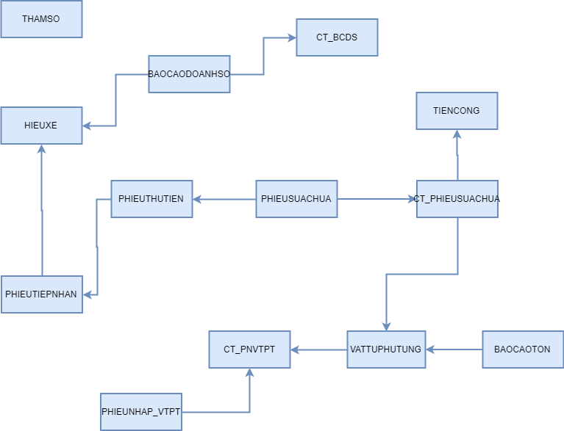

**Sơ đồ logic toàn hệ thống**

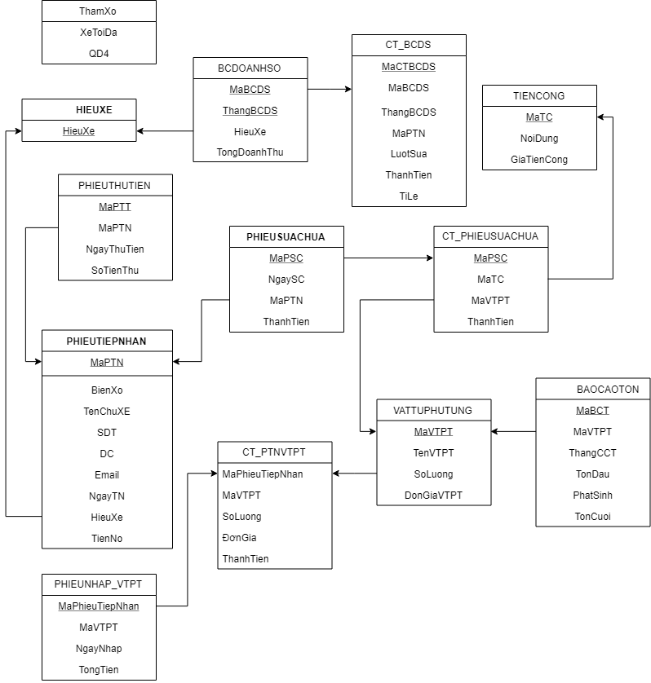

Mô tả chi tiết sơ đồ logic

* + 1. **Giải thích từng bảng kiểu dữ liệu**
* **Phiếu tiếp nhận**

|  |  |  |  |
| --- | --- | --- | --- |
| STT | Tên thuôc tính | Kiểu dữ liệu | Diễn giải |
|  | **MaPTN** | **int** | **Khóa chính** |
|  | **BienSo** |  | **Biển số xe** |
|  | **TenChuXe** | **nvarchar(1000)** | **Tên chủ xe** |
|  | **SDT** |  | **Số điện thoại chủ xe** |
|  | **DC** | **nvarchar(1000)** | **Địa chỉ chủ xe** |
|  | **Email** | **nvarchar(1000)** | **Email chủ xe** |
|  | **NgayTN** | **date** | **Ngày tiếp nhận xe** |
|  | **HieuXe** | **nvarchar(1000)** | **Hiệu xe tiếp nhận** |
|  | **TienNo** | **decimal(18, 0)** | **Tiền chũ xe nợ** |

* **Hiệu xe**

|  |  |  |  |
| --- | --- | --- | --- |
| STT | Tên thuôc tính | Kiểu dữ liệu | Diễn giải |
|  | **HieuXe** | **nvarchar(100)** | **Tên hiệu xe** |

* **Phiếu sửa chữa**

|  |  |  |  |
| --- | --- | --- | --- |
| STT | Tên thuôc tính | Kiểu dữ liệu | Diễn giải |
|  | **MaPSC** | **nvarchar(100)** | **Khóa chính** |
|  | **NgaySC** | **date** | **Ngày sửa chữa** |
|  | **MaPTN** |  | **Mà phiếu tiếp nhận** |
|  | **ThanhTien** | **Decimal(18,0)** | **Thành tiền tổng** |

* **Chi tiết phiếu sửa chữa**

|  |  |  |  |
| --- | --- | --- | --- |
| STT | Tên thuôc tính | Kiểu dữ liệu | Diễn giải |
|  | **MaPSC** | **int** | **Mã phiếu tiếp nhận** |
|  | **MaTC** | **int** | **Mã tiếp nhân** |
|  | **MaVTPT** | **int** | **Mà vật tư phụ tùng** |
|  | **ThanhTien** | **Decimal(18,0)** | **Thành tiền** |

* **Tiền công**

|  |  |  |  |
| --- | --- | --- | --- |
| STT | Tên thuôc tính | Kiểu dữ liệu | Diễn giải |
|  | **MaTC** | **int** | **Mã tiền công** |
|  | **NoiDung** | **nvarchar(100)** | **Nội dung sửa chữa** |
|  | **GiaTienCong** | **decimal(18, 0)** | **Giá tiền công** |

* **Vật tư phụ tùng**

|  |  |  |  |
| --- | --- | --- | --- |
| STT | Tên thuôc tính | Kiểu dữ liệu | Diễn giải |
|  | **MaVTPT** | **int** | **Mã vật tư phụ tùng** |
|  | **TenVTPT** | **int** | **Tên vật tư phụ tùng** |
|  | **SoLuong** | **int** | **Số lượng vật tư** |
|  | **DonGiaVTPT** | **decimal(18, 0)** | **Đơn giá vật tư phụ tùng** |

* **Phiếu tiếp nhận vật tư phụ tùng**

|  |  |  |  |
| --- | --- | --- | --- |
| STT | Tên thuôc tính | Kiểu dữ liệu | Diễn giải |
|  | **MaPhieuTiepNhan** | **int** | **Mà phiếu tiếp nhận** |
|  | **MaVTPT** | **int** | **Mà vật tư phụ tùng** |
|  | **NgayNhap** | **date** | **Ngày nhập vật tư** |
|  | **TongTien** | **decimal(18, 0)** | **Tông tiền** |

* **Chi tiết phiếu tiếp nhận vật tư phụ tùng**

|  |  |  |  |
| --- | --- | --- | --- |
| STT | Tên thuôc tính | Kiểu dữ liệu | Diễn giải |
|  | **MaPhieuTiepNhan** | **int** | **Mã phiếu tiếp nhận** |
|  | **MaVTPT** | **int** | **Mã vật tư phụ tùng** |
|  | **SoLuong** | **int** | **Số lượng** |
|  | **DonGia** | **decimal(18, 0)** | **Đơn giá** |
|  | **ThanhTien** | **decimal(18, 0)** | **Thành tiền** |

* **Báo cáo tồn**

|  |  |  |  |
| --- | --- | --- | --- |
| STT | Tên thuôc tính | Kiểu dữ liệu | Diễn giải |
|  | **MaBCT** | **int** | **Mã báo cáo tồn** |
|  | **MaVTPT** | **int** | **Mã vật tư phụ tùng** |
|  | **ThangCCT** | **date** | **Tháng báo cáo tồng** |
|  | **PhatSinh** | **float** | **Phát sinh** |
|  | **TonDau** | **float** | **Tồn đầu** |
|  | **TonCuoi** | **float** | **Tồn cuói** |

* **Phiếu thu tiền**

|  |  |  |  |
| --- | --- | --- | --- |
| STT | Tên thuôc tính | Kiểu dữ liệu | Diễn giải |
|  | **MaPTT** | **int** | **Mã phiếu thu tiền** |
|  | **MaPTN** | **int** | **Mã phiếu tiếp nhận** |
|  | **NgayThuTien** | Kiểu dữ liệu | **Ngày thu tiền** |
|  | **SoTienThu** | **decimal(18, 0)** | **Số tiền thu** |

* **Báo cáo doanh số**

|  |  |  |  |
| --- | --- | --- | --- |
| STT | Tên thuôc tính |  | Diễn giải |
|  | **MaBCDS** | **int** | **Mã báo cáo doanh số** |
|  | **ThangBCDS** | **date** | **Tháng báo cáo doanh số** |
|  | **HieuXe** | **nvarchar(100)** | **Hiệu xe** |
|  | **TongDoanhThu** | **float** | **Tông doanh thu** |

* **Chi tiết báo cáo doanh số**

|  |  |  |  |
| --- | --- | --- | --- |
| STT | Tên thuôc tính | Kiểu dữ liệu | Diễn giải |
|  | **MaCTBCDS** | **int** | **Mã chi tiết báo cáo doanh số** |
|  | **MaBCDS** | **int** | **Mã báo cáo doanh số** |
|  | **ThangBCDS** | **date** | **Tháng báo cáo doanh số** |
|  | **MaPTN** | **int** | **Mã phiếu tiếp nhận** |
|  | **LuotSua** | **int** | **Lượt sửa** |
|  | **ThanhTien** | **decimal(18, 0)** | **Thành tiền** |
|  | **TiLe** |  | **Tỉ lệ** |

* **Tham số**

|  |  |  |  |
| --- | --- | --- | --- |
| STT | Tên thuôc tính | Kiểu dữ liệu | Diễn giải |
|  | **XeToiDa** | **int** | **Xe tối đa** |
|  | **QD4** |  | **Quy định 4** |

QĐ 4: Số tiền thu không vượt quá số tiền đang nợ

1. **Kiểm thử**

* Qua quá trình kiểm thử phầm mềm đã đáp ứng được tương đối các yêu cầu cơ bản của đồ án.
* Còn một số chức năng chưa thực hiện được

1. **Kết luận**

Lời đầu tiên, nhóm chúng em xin chân thành cám ơn thầy đã cung cấp cho chúng em những kiến thức hết sức bổ ích về môn học này, cũng như những kỹ năng cần thiết trong lập trình qua những đề tài mang tính thực tế cao và gần gũi với đồi sống. Qua đó, chúng em đã tích lũy nhiều kỹ thuật cũng như là kinh nghiệm quý báu. Tuy nhiên, việc xây dựng phần mềm của chúng em còn gặp nhiều khó khăn, chưa thể tự phân tích những yêu cầu của người dùng thực tế để tạo ra chúng và còn thiếu một số chức năng yêu cầu. Đó là một điểm mà chúng em cần khắc phục trong tương lai.